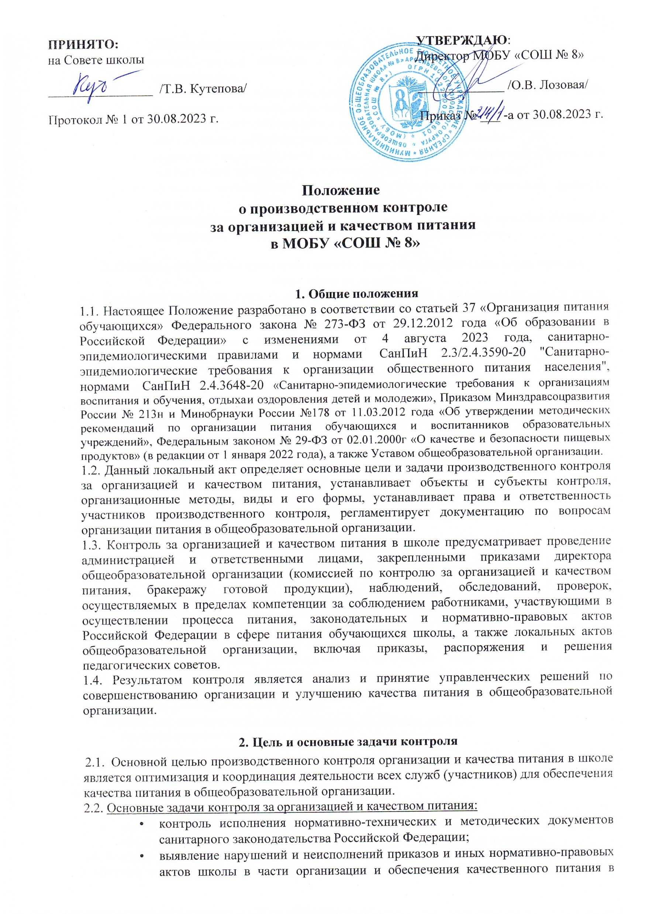
    - общеобразовательной организации;
    - анализ причин, лежащих в основе нарушений и принятие мер по их предупреждению;
    - анализ и оценка уровня профессионализма лиц, участвующих в обеспечении качественного питания, по результатам их практической деятельности;
    - анализ результатов реализации приказов и иных нормативно-правовых актов общеобразовательной организации, оценка их эффективности;
    - выявление положительного опыта в организации качественного питания с последующей разработкой предложений по его распространению;
    - оказание методической помощи всем участникам организации процесса питания;
    - совершенствования механизма организации и улучшения качества питания в организации, осуществляющей образовательную деятельность.

Объекты и субъекты производственного контроля, организационные методы,

виды и формы контроля
  - К объектам производственного контроля за организацией и качеством питания в школе относят:
    - помещения пищеблока;
    - школьная столовая;
    - технологическое оборудование;
    - рабочие места участников организации питания в школе;
    - сырье, готовая продукция;
    - отходы производства.
  - Контролю подвергаются:
    - оформления сопроводительной документации, маркировка продуктов питания;
    - показатели качества и безопасности продуктов;
    - полнота и правильность ведения и оформления документации на пищеблоке, столовой;
    - поточность приготовления продуктов питания;
    - качество мытья, дезинфекции посуды, столовых приборов на пищеблоке, в столовой;
    - условия и сроки хранения продуктов;
    - условия хранения дезинфицирующих и моющих средств на пищеблоке, столовой;
    - соблюдение требований и норм СанПин 2.3/2.4.3590-20 «Санитарно- эпидемиологические требования к организации общественного питания населения» при приготовлении и выдаче готовой продукции;
    - исправность холодильного, технологического оборудования;
    - личная гигиена, прохождение гигиенической подготовки и аттестации, медицинский осмотр, вакцинации сотрудниками школы;
    - дезинфицирующие мероприятия, генеральные уборки, текущая уборка на пищеблоке, школьной столовой.
  - Контроль осуществляется с использованием следующих методов:
- изучение документации;
- обследование пищеблока;
- наблюдение за организацией производственного процесса и процесса питания в школьной столовой;
- беседа с персоналом;
- ревизия;
- инструментальный метод (с использованием контрольно-измерительных приборов) и иных правомерных методов, способствующих достижению цели контроля.
  - Контроль осуществляется в виде выполнения ежедневных функциональных обязанностей комиссией по контролю за организацией и качеством питания, бракеражу готовой продукции, а также плановых или оперативных проверок.
  - Плановые проверки осуществляются в соответствии с утвержденным директором школы Планом производственного контроля за организацией и качеством питания на учебный год (Приложение 1), который разрабатывается с учетом Программы производственного контроля за соблюдением санитарных правил и выполнением санитарно-противоэпидемиологических (профилактических) мероприятий и доводится до сведения всех членов коллектива общеобразовательной организации перед началом учебного года.
  - Нормирование и тематика контроля находятся в компетенции директора общеобразовательной организации.
  - Оперативные проверки проводятся с целью получения информации о ходе и результатах организации питания в общеобразовательной организации. Результаты оперативного контроля требуют оперативного выполнения предложений и замечаний, которые сделаны проверяющим в ходе изучения вопроса.
  - По совокупности вопросов, подлежащих проверке, контроль за организацией питания в общеобразовательной организации проводится в виде тематической проверки.
  - Административный контроль за организацией и качеством питания осуществляется директором школы, заместителем директора в рамках полномочий, согласно утвержденному плану контроля, или в соответствии с приказом директора общеобразовательной организации.
  - Для осуществления других видов контроля организовываются: комиссией по контролю за организацией и качеством питания, бракеражу готовой продукции, состав и полномочия которой определяются и утверждаются приказом директора общеобразовательной организации. К участию в работе комиссии, в качестве наблюдателей, могут привлекаться члены Совета школы.
  - Ответственный за осуществление производственного контроля — заместитель директора по АХР (завхоз).
  - Должностные лица, на которых возложены функции по осуществлению контроля за организацией питания в школе согласно должностным инструкциям:
    - директор общеобразовательной организации;
    - старшая медицинская сестра (медицинский работник);
    - кладовщик;
    - заместитель директора по АХР (завхоз);
    - контрактный управляющий;
    - социальный педагог;
    - классные руководители.
  - Лица, осуществляющие контроль на пищеблоке школы должны быть здоровыми, прошедшие медицинский осмотр в соответствии с действующими приказами и инструкциями. Ответственность за выполнение настоящего пункта Положения возлагается на заместителя директора по АХР (завхоза).
  - Основаниями для проведения контроля являются:
- утвержденный план производственного контроля;
- приказ по общеобразовательной организации;
- обращение родителей (законных представителей) обучающихся и работников общеобразовательной организации по поводу нарушения.
  - Контролирующие лица имеют право запрашивать необходимую информацию, изучать документацию, относящуюся к вопросу питания заранее.
  - При обнаружении в ходе контроля нарушений законодательства Российской Федерации в части организации питания школьников, заполняется соответствующая проверке учетно-отчетная документация, ставится в известность директор общеобразовательной организации.

Ответственность и контроль за организацией питания
  - Директор общеобразовательной организации создаёт условия для организации качественного питания обучающихся и несет персональную ответственность за организацию питания детей в образовательной организации.
  - Распределение обязанностей по организации питания между директором, работниками пищеблока, кладовщиком в общеобразовательной организации отражаются в должностных инструкциях.
  - К началу нового года директором школы издается приказ о назначении лица, ответственного за питание в общеобразовательной организации, о составе комиссии, участвующих в организации питания обучающихся школы, определяются их функциональные обязанности.
  - Контроль за организацией питания в общеобразовательной организации осуществляют диреткор, медицинский работник, контрактный управляющий, комиссия по контролю за организацией и качеством питания, бракеражу готовой продукции, социальный педагог и классные руководители, утвержденные приказом директора школы и органы самоуправления в соответствии с полномочиями, закрепленными в Уставе общеобразовательной организации.
  - Директор школы обеспечивает контроль:
    - выполнения договоров на закупку и поставку продуктов питания;
    - материально-технического состояния помещений пищеблока, наличия необходимого оборудования, его исправности;
    - обеспечения пищеблока общеобразовательной организации и мест приема пищи достаточным количеством столовой и кухонной посуды, спецодеждой, санитарно-
-гигиеническими средствами, разделочным оборудованием и уборочным инвентарем;
    - выполнения суточных норм продуктового набора, норм потребления пищевых веществ, энергетической ценности дневного рациона;
    - условий хранения и сроков реализации пищевых продуктов.
  - Контрактный управляющий при заключении контрактов на поставку продуктов питания (аутсортинг) проверяет документацию поставщика на право поставки продуктов питания.
  - Комиссия по контролю за организацией и качеством питания, бракеражу готовой продукции ежедневно проверяет качество готовой продукции, заполняя Журнал бракеража готовой продукции, а также суточную пробу и наличие маркировки на ней.
  - Комиссия по контролю за организацией и качеством питания, бракеражу готовой продукции также проверяет:
- сопроводительную документацию на поставку продуктов питания, сырья (с каждой поступающей партией), товарно-транспортные накладные, заполняя журнал бракеража скоропортящейся пищевой продукции;
- условия транспортировки каждой поступающей партии, проверяет и составляет акты при выявлении нарушений;
- рацион питания, сверяя его с основным двухнедельным и ежедневным меню;
- наличие технологической и нормативно-технической документации на пищеблоке;
- ежедневно сверяет закладку продуктов питания с меню;
- соответствие приготовления блюда технологической карте;
- помещения для хранения продуктов, холодильное оборудование (морозильные камеры), соблюдение условий и сроков реализации, ежедневно заполняя соответствующие журналы;
- осуществляет ежедневный визуальный контроль условий труда в производственной среде пищеблока и школьной столовой;
- визуально контролируют ежедневное состояние помещений пищеблока, столовой, а также 1 раз в неделю — инвентарь и оборудование пищеблока;
- осматривает сотрудников пищеблока, раздатчиков пищи, заполняя Гигиенический журнал (сотрудники), проверяет санитарные книжки;
- соблюдение противоэпидемических мероприятий на пищеблоке, столовой — 1 раз в неделю, заполняя инструкции, журнал генеральной уборки, ведомость учета обработки посуды, столовых приборов, оборудования;
- ежедневно сверяет контингент питающихся детей с Приказом об организации питания, списком детей, питающихся бесплатно, документы, подтверждающие статус семьи, подтверждающие документы об организации индивидуального питании;
- соответствие ежедневного режима питания с графиком приема пищи;
- ежедневную гигиену приема пищи, составляя акты по проверке организации питания.
  - Лицо, ответственное за организацию питания, осуществляет учет питающихся детей в журнале питания, который должен быть прошнурован, пронумерован, скреплен печатью и подписью директора общеобразовательной организации.
  - Лица, занимающиеся контрольной деятельностью за организацией и качеством питания в школе, несут ответственность:
- за достоверность излагаемых фактов, представляемых в справках, актах по итогам контроля организации и качества питания в общеобразовательной организации;
- за тактичное отношение к проверяемому работнику во время проведения контрольных мероприятий;
- за качественную подготовку к проведению проверки деятельности работника;
- за обоснованность выводов по итогам проверки.

Права участников производственного контроля
  - При осуществлении производственного контроля, проверяющее лицо имеет право:
- знакомиться с документацией в соответствии с должностными обязанностями работника общеобразовательной организации, его аналитическими материалами;
- изучать практическую деятельность работников, принимающих участие в организации питания в школе, через посещение пищеблока, столовой, наблюдение за организацией приема продуктов у поставщика, за организацией хранения продуктов, процессом приготовления питания, процессом выдачи блюд из пищеблока в столовую, организацией питания обучающихся в школьной столовой, других мероприятий с детьми по вопросам организации питания, наблюдение режимных моментов;
- делать выводы и принимать управленческие решения.
  - Проверяемый работник школы имеет право:
- знать сроки контроля и критерии оценки его деятельности;
- знать цель, содержание, виды, формы и методы контроля;
- своевременно знакомиться с выводами и рекомендациями проверяющих лиц;
- обратиться в комиссию по трудовым спорам при несогласии с результатами административного контроля.

Документация
  - В школе должны быть следующие документы по вопросам организации питания:
- Положение об организации питания в школе;
- настоящее Положение о производственном контроле за организацией и качеством питания в школе;
- Положение о комиссии по контролю за организацией и качеством питания, бракеражу готовой продукции;
- Положение о школьной столовой;
- договоры на поставку продуктов питания;
- Гигиенический журнал (сотрудники);
- основное 2-х недельное меню, включающее меню для возрастной группы детей (от 7 до 12 лет и от 12 лет и старше), технологические карты кулинарных изделий (блюд);
- ежедневное меню с указанием выхода блюд для возрастной группы обучающихся (от 7 до 12 лет и от 12 лет и старше);
- Ведомость контроля за рационом питания детей (Приложение N13 к СанПиН 2.3/2.4.3590-20). Документ составляется медработником школы каждые 7-10 дней, а заполняется ежедневно.
- Журнал учета посещаемости детей;
- Журнал бракеража скоропортящейся пищевой продукции (в соответствии с СанПиН);
- Журнал бракеража готовой пищевой продукции (в соответствии с СанПиН);
- Журнал учета температурного режима холодильного оборудования (в соответствии с СанПиН);
- Журнал учета температуры и влажности в складских помещениях (в соответствии с СанПиН);
- Журнал учета калорийности (расчет и оценка использованного на одного ребенка среднесуточного набора пищевых продуктов проводится один раз в 10 дней, подсчет энергической ценности полученного рациона питания и содержания в нем основных пищевых веществ проводится ежемесячно);
- Журнал учета работы бактерицидной лампы на пищеблоке;
- Журнал генеральной уборки, ведомость учета обработки посуды, столовых приборов, оборудования.
  - Перечень приказов:
- Об утверждении и введение в действие настоящего Положения;
- О введении в действие примерного 2-х недельного меню для обучающихся общеобразовательной организации;
- Об организации лечебного и диетического питания детей;
- О контроле за организацией питания;
- Об утверждении режима питания;
- .
  - Журналы в бумажном виде должны быть пронумерованы, прошнурованы и скреплены печатью организации. Возможно ведение журналов в электронном виде.

Заключительные положения
  - Настоящее Положение является локальным нормативным актом школы, принимается на Общем собрании трудового коллектива и утверждается (либо вводится в действие) приказом директора общеобразовательной организации.
  - Все изменения и дополнения, вносимые в настоящее Положение, оформляются в письменной форме в соответствии действующим законодательством Российской Федерации.
  - Положение принимается на неопределенный срок. Изменения и дополнения к Положению принимаются в порядке, предусмотренном п.7.1. настоящего Положения.
  - После принятия Положения (или изменений и дополнений отдельных пунктов и разделов) в новой редакции предыдущая редакция автоматически утрачивает силу.

Приложение 1

План производственного контроля за организацией питания в школе

№ | Объект контроля | Периодичность | Ответственный  исполнитель | Учетно-отчетная  документация
1. Входной контроль качества и безопасности поступающего на пищеблок продовольственного сырья и пищевых продуктов
1.1. | Документация поставщика на право поставки продуктов питания | При заключении контрактов | Директор, контрактный управляющий | Контракт(ы) на поставку продуктов питания  (аутсортинг)
1.2. | Сопроводительная документация на поставку продуктов питания, сырья | Каждая поступающая партия | Комиссия по контролю за организацией и качеством питания, бракеражу  готовой продукции | Товарно-транспор тные накладные, журнал бракеража скоропортящейся пищевой продукции
1.3. | Условия транспортировки | Каждая поступающая партия | Комиссия по  контролю за организацией и качеством питания, бракеражу  готовой продукции | Акт (при выявлении нарушений)
2. Контроль качества и безопасность выпускаемой продукции
2.1. | Качество готовой продукции | Ежедневно | Комиссия по контролю за организацией и качеством питания, бракеражу  готовой продукции | Журнал бракеража готовой продукции
2.2. | Суточная проба | Ежедневно | Комиссия по контролю за организацией и качеством питания, бракеражу готовой  продукции | Наличие маркировки на пробах

3. Контроль рациона питания, соблюдение санитарных норм в технологическом процессе
3.1 | Рацион питания | Постоянно | Комиссия по контролю за  организацией и качеством питания,  бракеражу готовой  продукции | Меню
3.2. | Наличие технологической и нормативно технической документации | Постоянно | Комиссия по  контролю за организацией и качеством питания,  бракеражу готовой продукции | Технологические карты
3.3. | Закладка продуктов питания | Ежедневно | Комиссия по контролю за  организацией и качеством питания,  бракеражу готовой  продукции | Меню
3.4. | Соответствие приготовления блюда технологической карте | Постоянно | Комиссия по  контролю за организацией и качеством питания,  бракеражу готовой продукции | Технологические карты
4. Контроль за соблюдением условий и сроков хранения продуктов (сырья, кулинарной продукции)
4.1. | Помещения для хранения продуктов, соблюдение  условий и сроков реализации | Ежедневно | Комиссия по контролю за  организацией и качеством питания,  бракеражу готовой  продукции | Журнал учета температуры и влажности в складских помещениях
4.2. | Холодильное оборудование (морозильные камеры) | Ежедневно | Комиссия по  контролю за организацией и качеством питания,  бракеражу готовой продукции | Журнал учета температурного режима холодильного оборудования

5. Контроль за условиями труда состоянием производственной среды
5.1. | Условия труда,  производственная среда пищеблока | Ежедневно | Комиссия по контролю за организацией и качеством питания,  бракеражу готовой  продукции | Визуальный контроль
5.2. | Условия труда,  производственная среда столовой, буфетной | Ежедневно | Комиссия по  контролю за организацией и качеством питания,  бракеражу готовой продукции | Визуальный контроль
6. Контроль за стоянием помещений пищеблока, школьной столовой
6.1. | Инвентарь и оборудование пищеблока, буфетных | 1 раз в неделю | Комиссия по контролю за  организацией и качеством питания, бракеражу готовой  продукции | Визуальный контроль
6.2. | Состояние помещений  пищеблока, школьной столовой | Ежедневно | Комиссия по  контролю за организацией и качеством питания,  бракеражу готовой продукции | Визуальный контроль
7. Контроль за соблюдением санитарных и противоэпидемических мероприятий
7.1. | Сотрудники пищеблока, раздатчики пищи | Ежедневно | Комиссия по контролю за  организацией и качеством питания,  бракеражу готовой  продукции | Санитарные книжки, гигиенический журнал
7.2. | Соблюдение  противоэпидемических мероприятий на пищеблоке, в столовой | 1 раз в неделю | Комиссия по  контролю за организацией и качеством питания,  бракеражу готовой продукции | Инструкции,  журнал генеральной уборки, ведомость учета обработки посуды, столовых приборов,  оборудования

8. Контроль за контингентом обучающихся, нуждающихся в индивидуальном, дополнительном питании, режим питания, гигиена приема пищи
8.1. | Контингент питающихся | Ежедневно | Комиссия по | Приказ об
 | детей |  | контролю за | организации
 |  |  | организацией и | питания, список
 |  |  | качеством | детей, питающихся
 |  |  | питания, | бесплатно,
 |  |  | бракеражу готовой | документы,
 |  |  | продукции | подтверждающие
 |  |  |  | статус семьи;
 |  |  |  | подтверждающие
 |  |  |  | документы об
 |  |  |  | организации
 |  |  |  | индивидуального
 |  |  |  | питании
8.2. | Режим питания | Ежедневно | Комиссия по  контролю за организацией и качеством питания,  бракеражу готовой продукции | График приема пищи
8.3. | Гигиена приема пищи | Ежедневно | Комиссия по | Акты по проверке
 |  |  | контролю за | организации
 |  |  | организацией и | питания
 |  |  | качеством
 |  |  | питания,
 |  |  | бракеражу готовой
 |  |  | продукции

